Naše kočka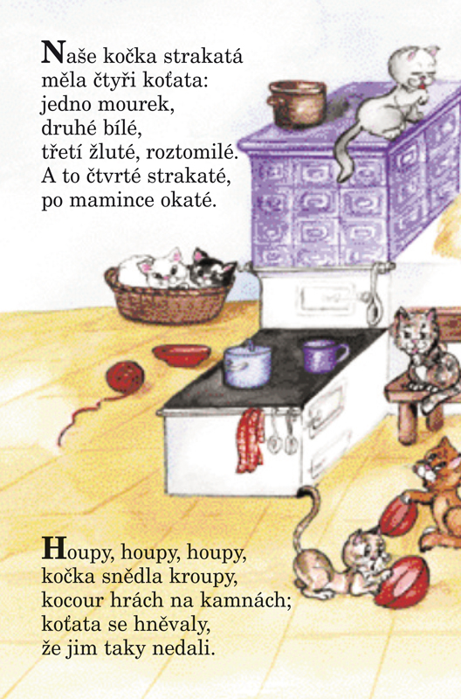 strakatá měla čtyři koťata

- Přečtěte dětem pohádku. Pohádku si můžete společně převyprávět.
Kočka a koťátko
Na dvorku se procházela kočka Líza a za ní šlo koťátko Micinka. Maminka kočka učila koťátko poznávat, kdo žije na dvoře. Nejdříve se vydali k velkému hnojišti uprostřed dvora. Bílý kohout se pozorně rozhlížel a kolem něj bylo hejno slepic. Jedna slepice byla celá bílá a ostatní měly hnědé peří. Všechny pilně hledaly zrnka a hrabaly ve velké hromadě další pochoutky. Bílá slepička chodila po boku kohouta a často sezobla nejchutnější zrníčka. Ale ostatním slepičkám to nevadilo, zrníček bylo pro všechny dost. Po dvorku vodila svá kuřátka maminka kvočna. „Vidíš, jak jsou kuřátka kolem své maminky?“ ptala se kočka Líza. Ale koťátko neodpovídalo, protože se zrovna blížilo k boudě, kde byl přivázaný pes Rafík. Rafík přes den odpočíval, protože v noci, když svítily hvězdičky a měsíc, dobře hlídal. Když se někdo přiblížil k vratům, Rafík hned štěkal: „Raf, raf, raf, je tu návštěva!“ Zrovna tak hlídal svůj příbytek a misku. Jakmile koťátko došlo skoro k misce, bylo po spaní. Hop! Rafík vyskočil a zavrčel: „To je moje, nevidíš?“ Koťátko hned uskočilo a maminka kočka mu ani nemusela vysvětlovat, že k pejskovi do boudy se nechodí. Potom kočka Líza dovedla své koťátko k ohradě, kde se pásly ovečky. Ukázala mu i velkého huňatého berana, který měl zatočené rohy a pásl se vedle kudrnatého jehňátka. „Beran je tatínek jehňátka, to si pamatuj,“ poučovala kočka koťátko. „A víš, Micinko, kdo je tvůj tatínek?“ zeptala se Líza. „Přece kocour Macek,“ zasmálo se vesele koťátko.
- Znáš i jiná domácí zvířátka, která v pohádce nebyla? Na obrázku je určitě najdeš.
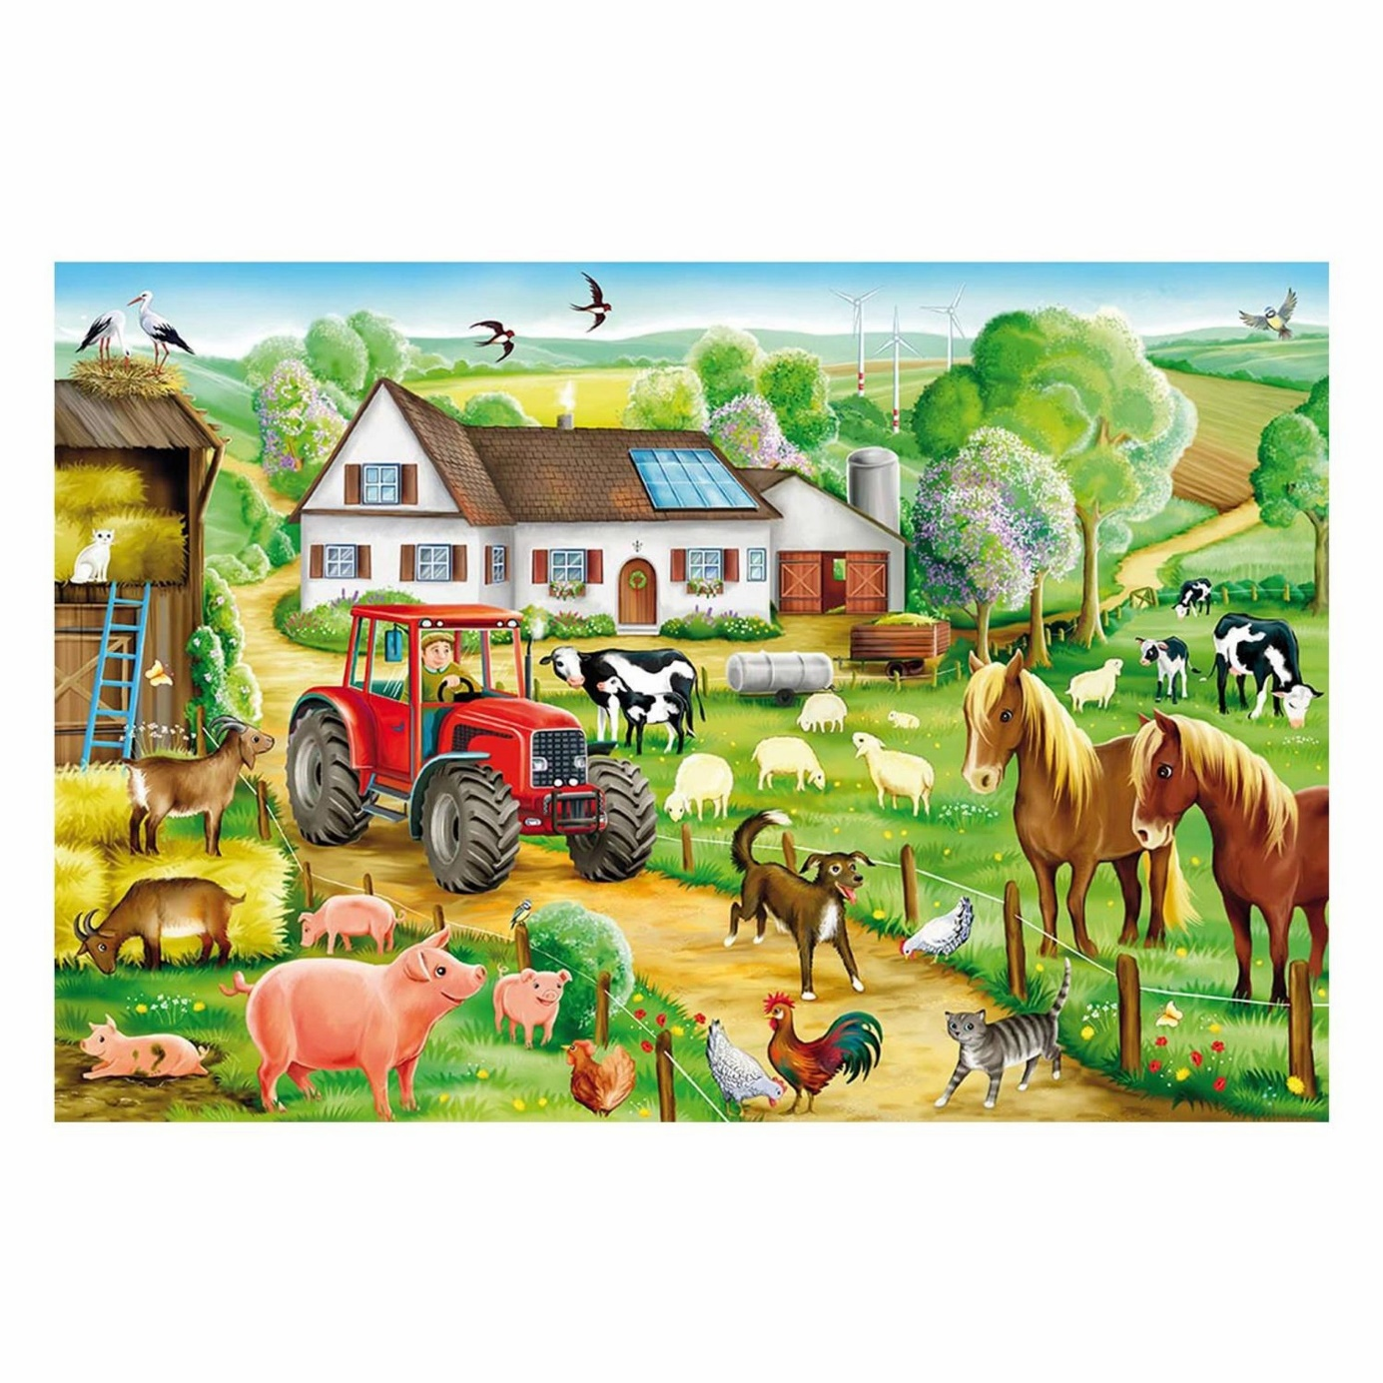

- Naučte se písničku od Jaroslava Uhlíře a Zdeňka Svěráka - Krávy, krávy, jak si vlastně povídáte. V písničce lze zpívat o všech zvířátkách, která vás napadnou.
Písničku najdete zde: https://youtu.be/ECVThiZaWJU
Znáš i jiné písničky, ve kterých se zpívá o zvířátkách? Které to jsou? Společně si je zazpívejte, zatancujte si. (Kočka leze dírou, Skákal pes, Když jsem já sloužil,…)

- Spoj zvířátka se svými mláďátky. Zopakuj si, jak se mláďátka nazývají. Obrázek vybarvi.
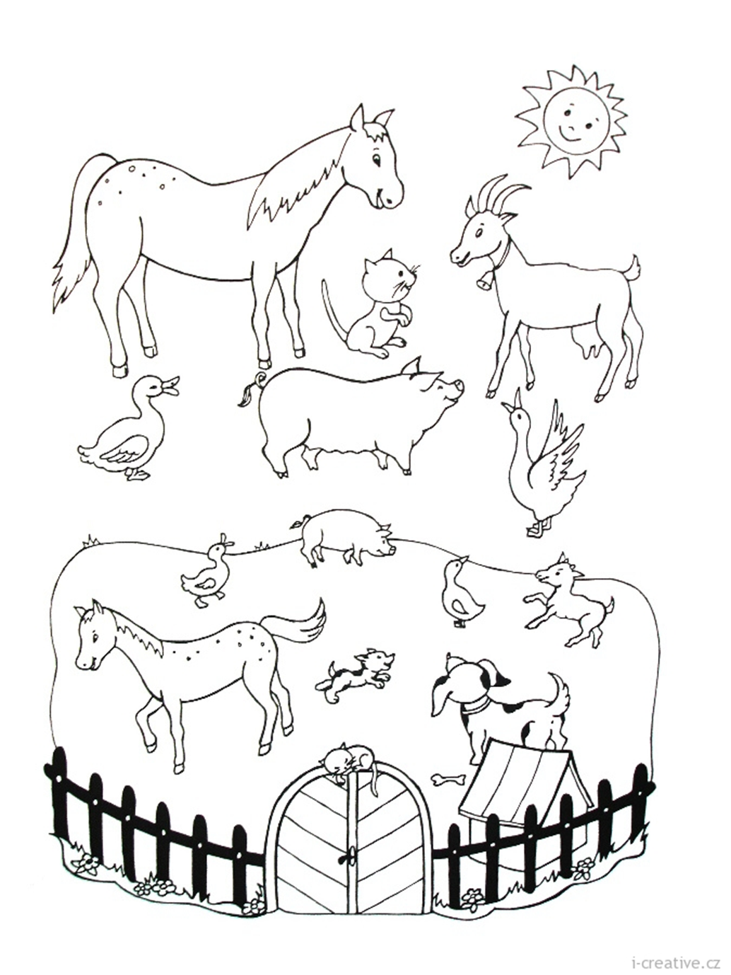
- Kočička Líza chce ulovit koťátku myšku, aby nemělo hlad. Pomůžeš ji najít cestičku?
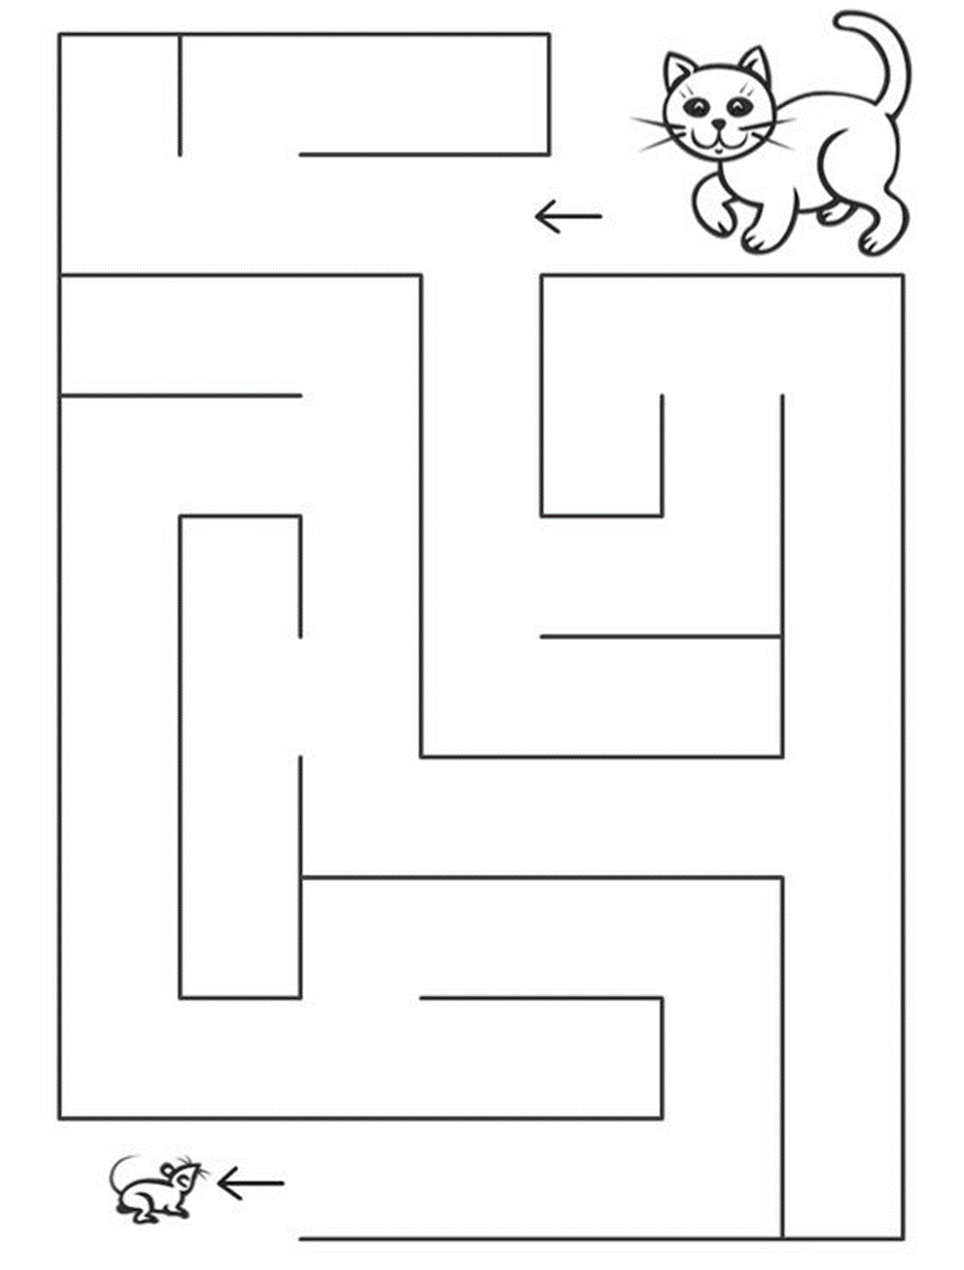
- Vyrob si kočičku Lízu. Černobílý obrázek vystřihni, nalep na čtvrtku (bílou nebo barevnou) a doplň kočičce oči, čumáček, fousky a kožíšek. Můžeš použít kukuřičná zrna a další materiál, který tě napadne.
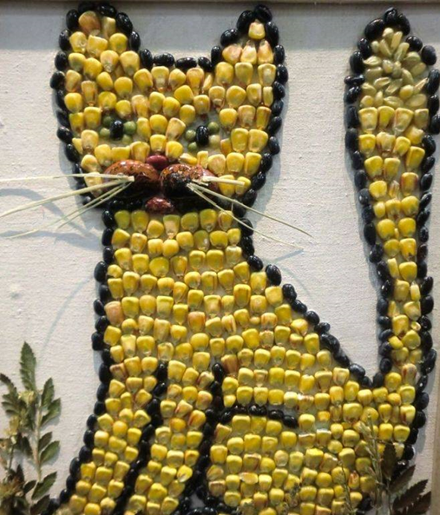

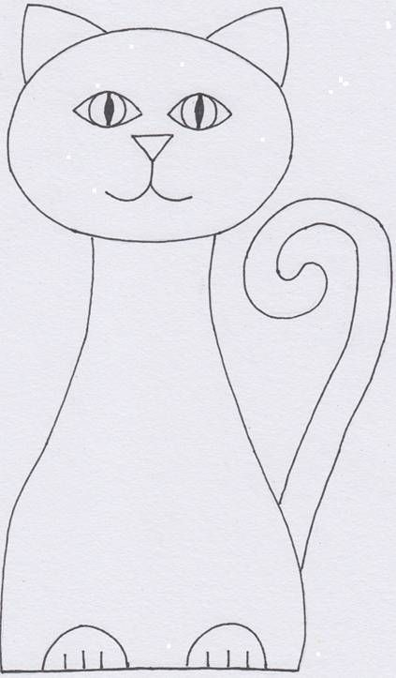

- Kočička je velmi mrštná, ráda běhá, skáče, odpočívá na sluníčku a pak se protahuje. Zacvičte si jako kočky.
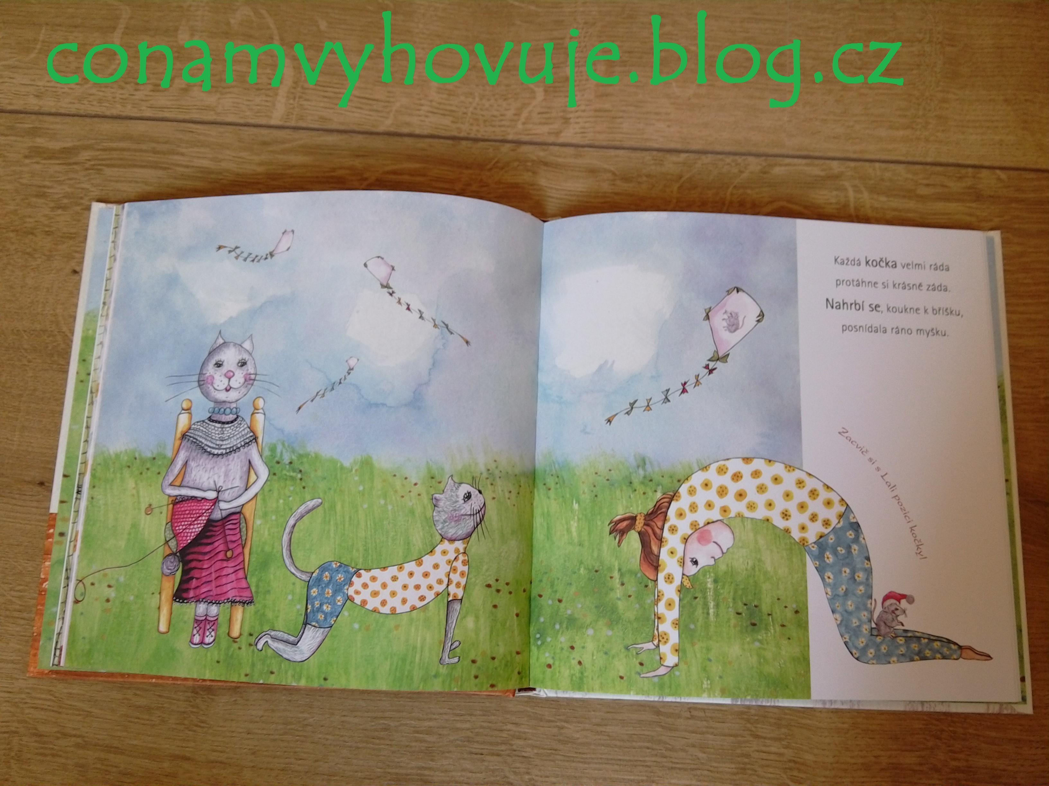
- Kočky jsou rády venku. I vy zajděte do přírody na procházku. Třeba nějakou kočičku Lízinku potkáte.
